 Муниципальное казённое дошкольное образовательное учреждение «Детский сад №348 «Радость»

Конспект интегрированного занятия по сенсорному и коммуникативному развитию в средней группе комбинированной направленности

«Заколдованный цветочек»

Автор:

воспитатель высшей кв. категории

Андреева Е.В.

Новосибирск, 2023

**Тема: «Заколдованный цветочек»**

**Основная образовательная область** «Познавательное развитие»

**Интегрируемые образовательные области:** «Социально-коммуникативное развитие», «Развитие речи»

**Возраст:** 4-5 лет

**Место проведения:** музыкальный зал

**Цель:** обогащение сенсорного опыта и создание игровых условий для развития познавательного интереса, коммуникативных навыков, воображения, мышления, словарного запаса.

**Задачи:**

**Образовательные:** формировать пространственные представления через развитие схемы собственного тела и ориентацию на вертикальной плоскости; закреплять умения различать геометрические фигуры,производить порядковый счет до 7, закреплять умение соотносить цифру с количеством предметов; закреплять умение различать и называть времена года, расширять и активизировать словарь прилагательных и глаголов, упражнять в произношении звукоподражаний;

**Развивающие:** развивать навык соотнесения информации, полученной через разные сенсорные системы, коммуникации и игрового взаимодействиятактильные, развивать тактильные ощущения и осязательное восприятие, навык совмещения речевой и двигательной деятельности, развивать воображение, речь и зрительный анализ через ТРИЗ-игру «На что похоже?»

**Воспитательные:** воспитывать эмоциональную отзывчивость, уважительное и дружелюбное отношение к окружающим; чувство взаимопомощи; умение радоваться достигнутому результату.

**Материалы и оборудование**: кукла Женя и цветок с семью прозрачными лепестками; коммуникативный парашют; мультимедийный проектор, сенсорное поле, сенсорный ящик, мячи основных цветов, кинезиомешочки, резинки-браслеты на руку, коврограф с геометрическими фигурами, круг Луллия с картинками, магнитофон, воздушный шарик, массажные мячики, массажные коврики, картинки с частями суток; игровой тоннель

**Виды деятельности:** игровая, двигательная, социально-коммуникативная, познавательно-исследовательская.

**Технологии:** здоровьесбережение, технология развивающего обучения, ТРИЗ

**Ход занятия:**

**Подготовительная часть:** Ребята, сегодня у нас будет не просто занятие, Помните, не так давно мы с вами смотрели сказку «Цветик-семицветик»? Помните имя девочки из этой сказки? *(отчеты детей)* Сегодня нам пришло аудиосообщение от девочки Жени *(на экране включается первый слайд презентации с сообщением от Жени для детей)*

Посмотрите, каким стал цветочек? *(Бесцветным, прозрачным)* Чтобы расколдовать цветок нужно выполнить семь заданий. Вы готовы помочь девочке? *(ответы детей)*

**Основная часть:**

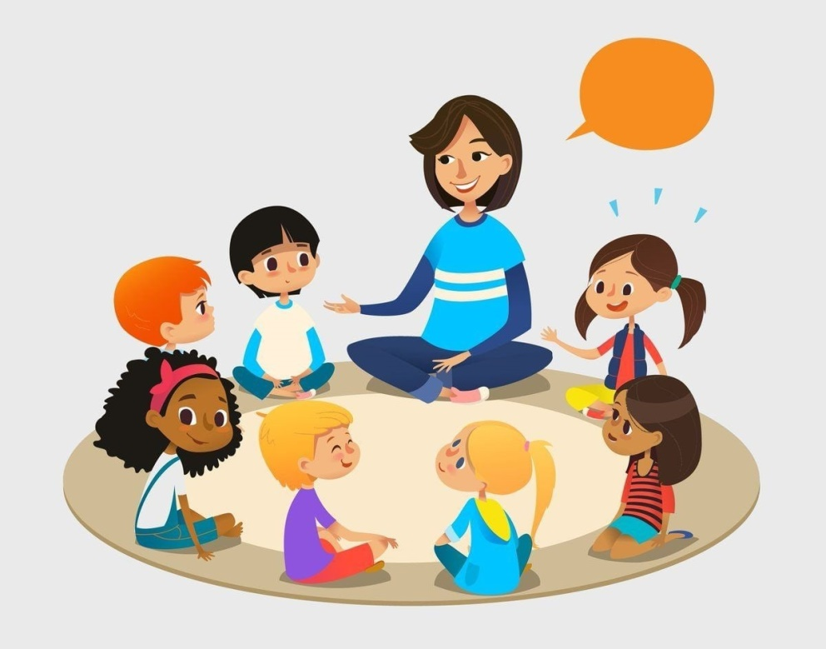

Для начала попробуем немного развеселить нашу гостью и поиграем вместе в наши «переключалочки» (за столом или сидя на ковре вокруг парашюта, под музыку «Плим-плим» движения рук сопровождаются звукоподражанием)

1. Приступим**. В первом задании** мы узнаем, как хорошо вы разбираетесь во временах года и частях суток. Игра «В какое время года?», «Разложите картинки по порядку» Слушайте внимательно вопросы и отвечайте, поднимая руки.

В какое время года расцветают подснежники?

В какое время года птицы улетают на юг?

В какое время года играют в снежки?

В какое время года купаются и загорают?

В какое время года тает снег?

В какое время года с деревьев опадает листва?

А сейчас какое время года? Что бывает весной? Назовите весенние месяцы. А сейчас какой месяц? Какое время года идет после весны?

**Игра с парашютом «Найди картинку о весне»**

Возьмите правой рукой парашют, а левой помашите друг другу! (дети определяют левую руку по браслету). Теперь берёмся за край парашюта двумя руками и по команде «Раз-два-три - весну найди!» все вместе поднимаем парашют. А тот, кого я назову, бежит под парашют, берет картинку с признаком весны, выбегает из-под парашюта, помещает на магнитную доску с солнышком, там у нас живёт «Весна» и быстро возвращается на свое место. Если картинка не подходит, то помещает на другую магнитную доску *(с изображением радуги)*

*(Названный воспитателем ребенок пробегает под парашютом, достает картинку с изображением одного из времен года и прикрепляет на нужную магнитную доску в зависимости от того, подходит она или нет к весне. После этого дети поочередно объясняют свой выбор)*

Молодцы ребята, вы прекрасно справились, но на этом первое задание ещё не закончилось, давайте подойдём к этому столу и восстановим последовательность частей суток *(на столе цифры по порядку со стрелочками)*

**Части суток**. **«Разложите картинки по порядку»** Что мы делаем в каждую из этих частей суток?

Утром мы… (просыпаемся, чистим зубы, делаем зарядку, завтракаем)

Днем мы… (играем, обедаем, спим в тихий час)

Вечером мы… (ужинаем, читаем книжки, смотрим телевизор, готовимся ко сну)

Ночью мы спим.

Когда светит солнышко? Что светит ночью?

Молодцы, вы справились с заданием, посмотрите, мы смогли вернуть цветику первый лепесток, какого он цвета? *(на экране появляется первый лепесток (красный)*

1. Ребята, от чего весной появляются ручейки и лужи? Правильно, снег тает, ведь солнце весной светит ярче и греет сильнее**. Во втором задании** мы покажем Жене интересную игру с мячиками-солнышками, полезную для наших пальчиков, для этого вернёмся к нашему парашюту.

**Упражнение с массажными мячиками «Делай, слушай и смотри»**

В правую руку свой мячик возьми, (*Взгляд следует за мячом)*

Над головою его подними

И перед грудью его подержи.

К левой ступне не спеша приложи.

За спину спрячь и затылка коснись.

Руку смени и друзьям улыбнись. (*В какой руке у нас сейчас мяч)*

Правого плечика мячик коснётся.

И ненадолго за спину вернётся.

С голени правой да к левой ступне,

Главное здесь – не запутаться мне*. (Не запутались?)*

Посмотрите, теперь мы можем вернуть второй лепесток, какой он? *Ответы. На экране появляется второй лепесток, оранжевый*

1. Яркое и жаркое весеннее солнышко растопило снег, и появились лужи и ручейки.

Давайте дадим определение слову лужа. Она какая? *Ответы детей.* А сейчас мы по лужам попрыгаем к следующему заданию. В какой обуви можно прыгать по лужам? *(в резиновых сапогах)* Почему? *(потому что они непромокаемые, не пропускают воду и т.д.)* - Андрей, отрывай сундук, там следующее задание. Вылетает воздушный шарик с заданием. Дыхательная гимнастика «Надуй и сдуй шарик» (отработка звуков «с» протяжного и «ш» отрывистого на выдохе). Молодцы, вы справились **с третьим заданием.** Возвращаем цветику следующий лепесток. Какого он цвета? Верно, как раз как наш воздушный шарик и солнышко, жёлтый

1. К четвёртому заданию мы доберёмся, перешагивая через ручеек *(нудлы)* Скажите, он широкий? *Нет*. А какой? *Ответы.* «**Сенсорное поле»** Смотрите, весенний ветер раскидал предметы на этом поле и нам, ребята, нужно разобрать всё по местам (по цвету) на этом цветовом поле.

Задание «Угадай на ощупь. Сенсорный ящик»

Воспитатель: Ребята, а кто знает, что это значит угадать на ощупь? (ответы детей) Правильно, нужно потрогать предмет руками, не видя его и определить, таким образом, нужный. Сейчас вам нужно разделиться на две команды и на ощупь найти заданные (на карточке) мячики, их должно быть по четыре и расположить их нужно как на картинке. Вы справились **с четвертым заданием**! Молодцы! Ещё один лепесток может вернуться к цветику! На экране появляется зелёный лепесток

**5**. **К пятому заданию** мы попадём через зеленый тоннель,и здесь вам нужно каждой божьей коровке подобрать её листочек, соотнести количество пятнышек на спинке с числом на листике. Вы отлично справились! На экране появляется голубой лепесток

**6.** Шестое **задание**, разместить на коврографе геометрические фигуры согласно заданию. Дети, предварительно надев резинки-браслеты на левую руку, индивидуально получая задания, располагают на коврографе необходимые геометрические фигуры. Молодцы, вы вернули цвет шестому лепестку! На экране появляется синий лепесток

**7.** Вот и последнее**, седьмое задание!** Давайте прикрепим к цветику все его лепестки по порядку, ещё раз повторив их цвета и назовём, что бывает такого же цвета.

Ребята, вы молодцы! Вам удалось вернуть все цветные лепестки цветику, и помочь девочке Жене! Посмотрите, она уже не плачет! Спасибо вам, ребята! Вам понравилось помогать девочке? А какие задания вам больше всего запомнились?